MÁV-csoport

Február 26-tól módosított menetrend, pótlóbuszok a pécsi fővonalon és a csatlakozó vonalakon
2018. február 15. csütörtök, 05.14 / Utolsó módosítás: 2018. február 15. csütörtök, 10.53
Budapest, 2018. február 15. – Jelentős menetrendváltozásra, valamint pótlóbuszos átszállásokra kell számítaniuk a Budapest–Pusztaszabolcs–Pécs vonalon és a csatlakozó vonalakon utazóknak a Kelenföld–Érd felső szakaszon végzett pályafelújítás miatt. A február 26-tól életbe lépő módosítások június 15-ig, a nyári menetrendig érvényesek. A munkafázisokhoz igazodva további módosítások is lesznek a felújítás várható befejezéséig, 2019 tavaszáig.
Változások február 26-tól a távolsági forgalomban:
- A Budapest-Keleti–Pécs viszonylatú InterCity vonatok helyett Kelenföld–Százhalombatta között vonatpótló autóbuszok közlekednek, Százhalombatta–Pécs között pedig vonatok.
  - A buszos pótlással közlekedő InterCity-kre díjmentes helyjeggyel pótjegyet ad a vasúttársaság a jelenlegi pót- és helyjegy helyett.
- Kelenföldön a pótlóbuszok a BKK Etele téri megállóhelyén fordulnak. A buszokon a vasúti menetjegyek érvényesek, előzetes helyfoglalás, együttes elhelyezés és kerékpárszállítás nem biztosítható.
- Százhalombatta–Pécs között változatlan útvonalon és változatlan menetrend szerint közlekednek az InterCity-k, kivéve a Tubes-Somogy IC-t, valamint vasárnaponként a Budapestre tartó Misina-Kapos IC-t, melyekkel átszállás nélkül lehet utazni.
Budapestről Pécs, valamint Gyékényes felé, mindennap délutánonként a Tubes-Somogy InterCity-vel biztosítjuk a közvetlen eljutást (Budapest-Déli–Kelenföld–Érd alsó–Tárnok–Érd felső–Pusztaszabolcs–Sárbogárd–Dombóvár–Pécs útvonalon).
Ellenkező irányban, Pécs/Gyékényes és a Déli pályaudvar között vasárnap nem közlekedik a – hétfőtől szombatig, reggelenként közvetlen eljutást biztosító – Tubes-Somogy IC. (Az IC Gyékényes és Pécs felé/felől közlekedő részeit Dombóváron kapcsolják szét, illetve össze.) Vasárnaponként azonban Kaposvárról és Pécsről indul közvetlen InterCity (Misina-Kapos IC néven) a Déli pályaudvarra a délutáni, esti időszakban.
  - A Tubes/Somogy IC – a gyakoribb megállási rendje miatt – Kaposvár és Gyékényes között felármentesen vehető igénybe.
  - A Budapest-Délibe érkező és onnét induló FLIRT motorvonatból álló pécsi, illetve kaposvári IC-kre helybiztosítás nélküli pótjegyet kell váltani.
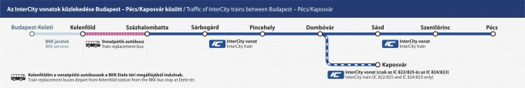
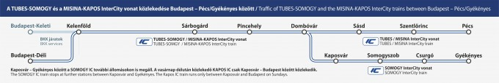
- A Budapest–Baja viszonylaton, a teljes útvonalon vonatpótló autóbusz szállítja az utasokat a Gemenc expresszvonat helyett. Ellenkező irányban, a Baja–Budapest viszonylatú Gemenc expresszvonatok Baja és Szekszárd között személyvonatként közlekednek, onnan viszont Kelenföldig pótlóbuszok járnak az expressz helyett. A pótlóbuszok az M6-os autópályát veszik igénybe, ezzel is csökkentve az eljutási időt. Ezeket a buszokat pótjegy váltásával lehet igénybe venni.
- A pénteki közlekedési rend szerinti Sugovica expressz nem közlekedik, az eljutást Sárbogárdig a Tettye IC, Sárbogárd–Baja között pedig személyvonat biztosítja. Vasárnaponként a Sugovica Expressz helyett pótlóbusz közlekedik a teljes útvonalon. A busz pótjegy megváltásával vehető igénybe.
- Sárbogárd–Bátaszék–Baja vonalon egyes járatok menetrendje módosul az expresszvonatok menetrendi változásai miatt.
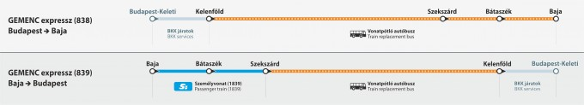
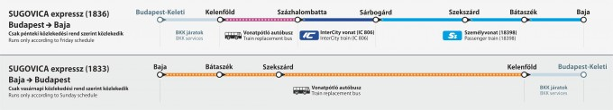
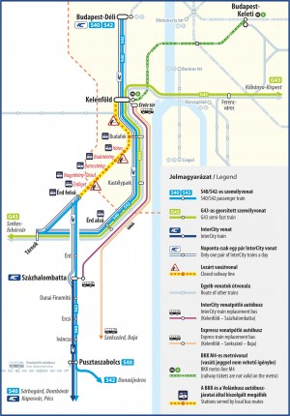Budapest elővárosi vonatforgalmát érintő változások:
- Óránként mindkét irányban egy-egy, közvetlen, átszállás nélküli utazást biztosító, S40/S42 jelzésű elővárosi vonat közlekedik Budapest-Déli-Pusztaszabolcs/Dombóvár és Budapest-Déli-Pusztaszabolcs/Dunaújváros között Érd alsón át, Tárnok érintésével. A vonatok 4:40-20:40 között korábban, óra 40 perckor, majd pedig 21:15-kor, 22:15-kor, 23:15-kor és 0:15-kor indulnak a Déliből, a Déli pályaudvari érkezés későbbre, óra 19 percre kerül át az 5:19-0:19 közötti idősávban.
- Munkanapokon a reggeli és délutáni csúcsidőszakban az eddigieken felül további két-két S40-es jelzésű vonat közlekedik Budapest és Pusztaszabolcs között. (A reggel Budapestre érkező vonatok közül az első Dombóvárról, a második pedig Sárbogárdról vonatrészeket továbbít. A délután Budapestről induló sűrítő vonatok csak Pusztaszabolcsig közlekednek.)
- A forgalom elől elzárt Kelenföld–Érd felső szakasz megállóhelyei a módosuló 700-as, 701-es, 702-es és 703-as jelzésű Volánbusz járatokkal és a BKK járataival közelíthetők meg. A 700-as járatcsoport menetrendje kibővül, egyes járatok útvonala Budafokig hosszabbodik meg ideiglenesen. A buszok összeköttetést teremtenek Érd alsó, Érd felső, Érdliget és Budatétény vasútállomások között. A BKK és a Volánbusz autóbuszain a vasúti bérleteket elfogadják a meghatározott szakaszokon: BKK 13-as, 13A-s, 113-as és 113A-s autóbuszok esetében Budatétény vasútállomás–Barackos út/Angeli utca–Angeli utca/Nagytétényi út szakaszon; a BKK 33-as, 114-es, 133E-s, 213-as és 214-es autóbuszain Budafok, Városház tér–Budatétényi sorompó szakasz; a Volánbusz 700-as, 701-es, 702-es és 703-as autóbuszain a vonal teljes hosszán. Ezekről az óránként közlekedő pusztaszabolcsi vonatokra Érd felsőn biztosít csatlakozást a vasúttársaság.
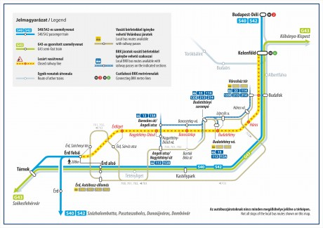
A vágányzár kihatásai más vasútvonalakra:
- A 30a számú, Budapest–Székesfehérvár vonalon egyes vonatok módosított menetrend szerint közlekednek, ez érinti a Veszprémből induló és oda érkező járatok egy részét is:
  - A Budapest-Déli–Martonvásár közötti, Z30-as jelű zónázóvonatokat törölték a menetrendből, helyettük Budapest-Déli–Tárnok között az S40/S42-es vonatok közlekednek a Z30-asokkal megegyező menetrenddel és megállási helyekkel.
  - A G43-as jelzésű, gyorsított személyvonatok Budatétény, Barosstelep és Érd felső megállóhelyeket nem érintik, ehelyett Kastélypark megállóhelyen állnak meg.
  - A Déli pályaudvarról munkanapokon 15:05, 16:05 és 17:05-kor induló veszprémi személyvonatok 5 perccel korábban indulnak, és Székesfehérvárig Érd alsón, valamint Gárdonyon kívül megállnak Kastélypark megállóhelyen és Martonvásár állomáson is.
  - Munkanapokon reggel a Déli pályaudvarra 5 perccel később, 6:54-kor érkezik a veszprémi gyorsvonat, amely megáll Martonvásár és Tárnok állomásokon is.
  - A 16:00-kor Budapest-Déli pályaudvarról Tapolcára induló gyorsvonat 5 perccel korábban közlekedik a Déli pályaudvar és Székesfehérvár között.
- Vasárnaponként a Hetés InterCity helyett gyorsvonat közlekedik, amely InterCity-kocsikat is továbbít. A gyorsvonat Zalaegerszegről 17 óra 16 perckor indul – Veszprém, Székesfehérvár érintésével – a Déli pályaudvarra, ahová 20:29-kor érkezik meg.
A Székesfehérvár–Pusztaszabolcs, a Székesfehérvár–Sárbogárd vonalakon, valamint a Dunaújváros–Mezőfalva–Rétszilas–Simontornya/Cece szakaszon december 8-ig, menetrendváltásig szünetel a vasúti személyszállítás, vonatpótló autóbuszok szállítják az utasokat. A buszok több vasúti megállóhelyet nem érintenek, ezért a legközelebbi autóbuszmegállókban veszik fel az utasokat. A Székesfehérvár–Sárbogárd vonalon – pályakarbantartás miatt – február 5. és 25. között is buszok szállítják az utasokat a vonatok helyett.
- A Dombóvár–Gyékényes vonalon is módosul több járat menetrendje. A Dombóvár–Bátaszék–Baja vonal Bátaszék–Baja szakaszán egyes vonatok menetrendje is módosul.

A vasúttársaság kéri utasait, hogy figyeljék az állomásokon kihelyezett hirdetményeket és útbaigazító táblákat, térképeket, valamint a hangos utastájékoztatást. A módosított menetrend a MÁV-csoport honlapján (www.mavcsoport.hu), a vágányzári hírek között érhető el. Az utasok tájékozódhatnak a Vonatinfó alkalmazásban és a MÁVDIREKT telefonos ügyfélszolgálatánál is, a +36 (1) 3 49 49 49-es telefonszámon. Telekom-hálózatból hívhatják a +36 (30) 499 4999-es, Telenor-hálózatból a +36 (20) 499 4999-es, Vodafone-hálózatból a +36 (70) 499 4999-es számot.
MÁV Zrt. Kommunikációs Igazgatóság – MÁVINFORM

